Reg. č.:

Spis. č.:

**Klub seniorov štátnej ochrany prírody Slovenska**

**Stretnutie seniorov štátnej ochrany prírody Slovenska**

**30. ročník**

**Pozývame Vás na jubilejné XXX. stretnutie seniorov**

# v hoteli Vršatec v dňoch 9. a 10. októbra 2025

**Program:**

**9. október 2025 (štvrtok)**

od 10:30 Registrácia účastníkov

11:30 – 12:30 Obed (pre účastníkov, ktorí si ho objednajú)

12:45 – 13:30 **Zahájenie stretnutia** – otvorenie, privítanie účastníkov, príhovory zástupcov predsedníctva klubu, Štátnej ochrany prírody SR, pani riaditeľky Správy CHKO Biele Karpaty

13:30 – 13:40 **Oboznámenie účastníkov s návrhom programu** stretnutia a jeho schválenie

13:40 – 14:20 **Spomienka na zosnulých**

13:40 – 14:00 Príhovor – Ing. Július Burkovský

14:00 – 14:20 Spomienka na doc. PaedDr. Valeriána Franca, CSc. – prof. Ing. Peter Urban, PhD.

14:20 – 14:30 **Prestávka**

14:30 – 16:10 **Prezentácie účastníkov:**

14:30 – 15:10 Vznik a história Klubu seniorov ochrany prírody a spomienka na významné osobnosti ochrany prírody – Ing. Viliam Stockmann, CSc.

15:10 – 15:30 Spomienka na významných učiteľov, pedagógov – prof. Ing. Pravdomila Svobodu, DrSc.; prof. Ing. Miroslava Stolinu, DrSc. – G. Jančová

15:30 – 15:50 Prednáška o CHKO Biele Karpaty – zástupca Správy CHKO Biele Karpaty

15:50 – 16:10 Spomienka na kolegu RNDr. Pavla Devána – zástupca Správy CHKO Biele Karpaty

16:10 – 16:45 **Prestávka** a spoločná fotografia účastníkov

16:45 – 17:45 **Návrh ďalšieho smerovania Klubu seniorov ochrany prírody, diskusia a voľba nového predsedníctva Klubu**

18:00 – 19:00 Večera

Od 19:00 **Diskusia a voľný program**

Ocenenie vybraných dvoch účastníkov historickou pamätnou medailou z ÚŠOP podľa výberu účastníkov stretnutia.

**10. október 2025 (piatok)**

7:00 – 8:00 Spoločné raňajky

8:00 – 12:30 **Exkurzie do okolia hotela Vršatec** so sprievodom zamestnancov Správy CHKO Biele Karpaty (navrhnuté budú 2 trasy podľa náročnosti)

13:00 **Ukončenie XXX. stretnutia Klubu seniorov ochrany prírody**

Odchod autobusu z Vršatského Podhradia smer Ilava je o 13:35, v Ilave je o 13:54 hod.

**Organizačné informácie:**

Aktívni zamestnanci ochrany prírody cestujú na cestovný príkaz. Nepracujúcim dôchodcom hradí časť nákladov spojených s účasťou na stretnutí seniorov Štátna ochrana prírody SR Banská Bystrica.

Ubytovanie v hoteli Vršatec je možné v dvojposteľových izbách (obmedzený počet) a v izbách s 5 lôžkami (turistická kategória). Všetky izby sú vybavené kúpeľňou a WC. Ubytovanie po príchode dňa 9.10. bude možné od 10:00. Raňajky budú formou švédskych stolov.

Hotel potrebuje záväzné objednanie obedov (9.10.) a raňajok a večerí (10.10.). Svoju účasť nahláste, prosím, najneskôr do 30. septembra 2025:

e-mailom na adresu: stretnutieseniorov@gmail.com

poštou na adresu: Slovenské múzeum ochrany prírody a jaskyniarstva, Školská ul. 4, 031 01 Liptovský Mikuláš

telefonicky: RNDr. Leonard Ambróz 044/5477223, 0944 178313

Tešíme sa na stretnutie.

S pozdravom

Ing. Roman Fajth Ing. Peter Holúbek

generálny riaditeľ ŠOP SR dočasne poverený riaditeľ SMOPaJ

Banská Bystrica Liptovský Mikuláš

Predsedníctvo Klubu seniorov ochrany prírody Slovenska

**PRAKTICKÉ INFORMÁCIE**

**Príchod k hotelu Vršatec (viď mapa):**

**Príjazd zo smeru Bratislava**

Z Bratislavy pôjdete po diaľnici D1 smer Žilina. Na diaľničnom výjazde Lednické Rovne, Ladce, Ilava odbočíte doľava (smer Lednické Rovne, Pruské). Prídete do obce Pruské, kde na prvej križovatke odbočíte doprava (smer Púchov) a potom za miestnym kostolom doľava. 6 kilometrov bude cesta stúpať do obce Vršatské Podhradie. Prejdete priamo cez dedinu k Vršatským bralám a na parkovisku pokračujete rovno. Po 500 metroch ste v hoteli. Trasa od diaľnice meria cca 10 km.

**Príjazd zo smeru Žilina, Košice**

Na diaľnici D1 Žilina - Bratislava na výjazde Ilava odbočíte doprava na obec Pruské. V Pruskom na prvej križovatke odbočíte doprava (smer Púchov) a potom za miestnym kostolom doľava. 6 kilometrov bude cesta stúpať do obce Vršatské Podhradie. Prejdete priamo cez dedinu k Vršatským bralám a na parkovisku pokračujete rovno. Po 500 metroch ste v hoteli. Trasa od diaľnice meria cca 10 km.

**Vlakom zo smeru Bratislava**:

odchod rýchlika z BA 7:55, príchod do Ilavy 9:38, presun asi 4 minúty, autobus zo zastávky Ilava, žel. st. odchod 9:48 – stanovište 2, príchod do Vršatského Podhradia 10:06

odchod rýchlika z BA 9:55, príchod do Ilavy 11:38, presun asi 4 minúty, autobus zo zastávky Ilava, žel. st. odchod 12:09 – stanovište 2, príchod do Vršatského Podhradia 12:28

**Vlakom zo smeru Košice**:

odchod rýchlika z KE 7:07, príchod do Púchova 11:02, presun asi 4 minúty, autobus zo zastávky Púchov, žel. st. odchod 11:10 – stanovište 7, príchod do Ilavy 11:47, presun asi 4 minúty, autobus zo zastávky Ilava, žel. st. odchod 12:09 – stanovište 2, príchod do Vršatského Podhradia 12:28

**Odchody z Vršatského Podhradia 10.10.2025:**

**smer Bratislava**: autobusom odchod z V. Podhradia 12:45 do Pruského na námestie, odtiaľ prípoj 13:13 do Trenčína, odtiaľ rýchlik 14:24 do Bratislavy

**smer Košice**: autobusom odchod z V. Podhradia 12:45 do Pruského na námestie, odtiaľ prípoj 13:08 do Lednické Rovne, námestie, odtiaľ prípoj 13:31 do Púchova na žel. st., odtiaľ rýchlik 13:57 do Košíc

alebo autobusom odchod z V. Podhradia 13:35 do Pruského na námestie, odtiaľ prípoj 14:05 do Púchova na žel. st., odtiaľ rýchlik 14:57 do Košíc

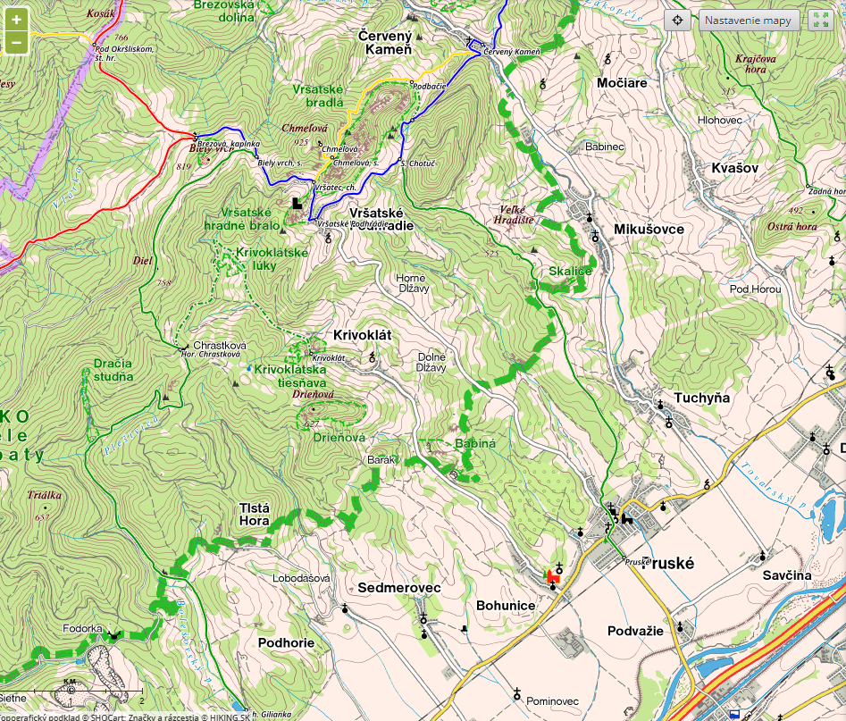

**Registračný formulár – 30. Stretnutie seniorov štátnej ochrany prírody Slovenska**

Prosíme vyplniť a poslať buď e-mailom: stretnutieseniorov@gmail.com, alebo poštou najneskôr do 30. septembra 2025 na adresu: Slovenské múzeum ochrany prírody a jaskyniarstva, Školská ul. 4, 031 01 Liptovský Mikuláš.

Meno a priezvisko, titul: ...............................................................................................................

Bydlisko: ......................................................................................................................................

Kontakt (mailový, telefonický): ....................................................................................................

Mám záujem o (prosím, označte znakom X):

....... odvoz z autobusovej zastávky Vršatské Podhradie k hotelu Vršatec – ak áno a ak viete, uveďte prosím predpokladaný čas príchodu autobusom (viď spoje na predchádzajúcej strane).

....... obed štvrtok 9.10.2025 (platí si každý sám)

....... večera štvrtok 9.10.2025

....... nocľah z 9. na 10.10.2025

....... raňajky piatok 10.10.2025

Stravovacie obmedzenia:

Účasť na exkurzii 10.10.2025: áno – nie (nevhodné prečiarknite)

Do Predsedníctva Klubu seniorov ochrany prírody na nasledujúce 3 roky navrhujem (uveďte mená a priezviská):